Tipos de errores en pantalla:

**Notice:** No son errores graves, de hecho pueden no ser ni errores. Se representan mediante la constante E_NOTICE.

**Warning;** se corresponde a advertencias que no impiden que el código siga ejecutándose. Se representan mediante la constante E_WARNING.

**Fatal Error:** Errores que terminan la ejecución del código. Se representan mediante la constante E_ERROR.

Nivel de registro de errores:

La forma de php de registrar los errores puede suponer una falla de seguridad ya que el usuario puede acceder a aspectos del código a los que no queremos que tenga acceso.

Podemos configurar el nivel de advertencias y errores mostrados mediante el archivo de configuración php.ini y, en esencial en el parametro error_reporting.

En la siguiente captura creamos un mensaje de error personalizado.

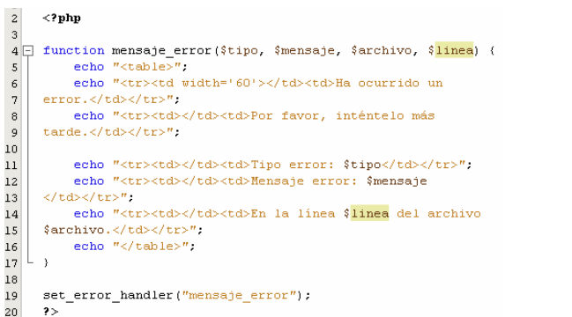

Guardar los errores en un registro 